Guía de Trabajo”TIPOS DE LINEAS”
Nombre:
Curso: 5 ° A | Fecha:
- Sigue las instrucciones
Pinta con color rojo las perpendiculares y con azul las que no lo son.
- Sigue las instrucciones.

- Dibuja con color una recta perpendicular a cada una de las siguientes rectas
- Dibuja con color una recta perpendicular a cada una de la siguientes rectas
- Encierra con color rojo las letras que tengas lineas paralelas y con azul las letras que tienen lineas perpepndiculares

- Sigue las instrucciones.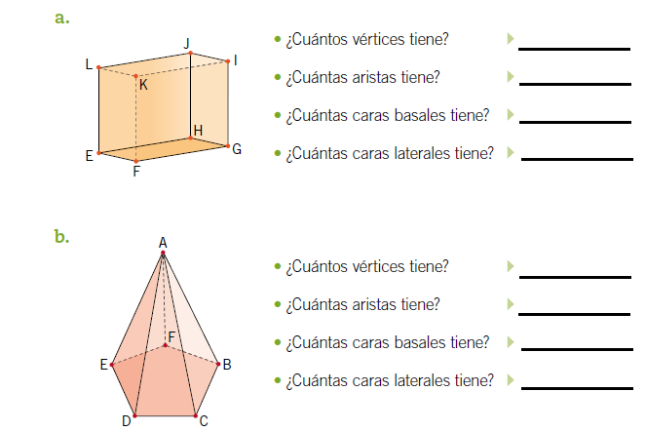
- Pinta con color rojo líneas perpendiculares y con color azul las paralelas

